Zadania konsola Windows:
- Opisz informacje jakie można wywnioskować ze zrzutu ekranowego
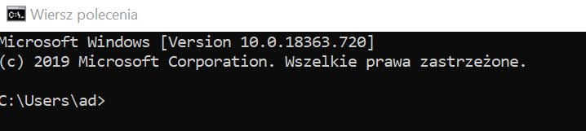
- Opisz co jest wykonywane na zrzucie ekranu konsoli Windows
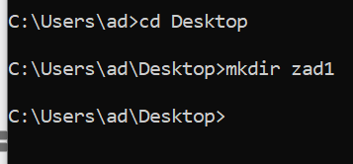
- W jaki sposób utworzyć plik w folderze zad1 którego nazwa będzie [Twoje_imie].txt czyli np. Adam.txt
- W jaki sposób w utworzonym wcześniej pliku wyświetlić atrybuty
- W jaki sposób w utworzonym wcześniej pliku wyświetlić rozmiar
- Wpisz do pliku [swoje_nazwisko] czyli np. zawartością pliku Adam.txt ma być np. Szyma
- Co wykonuje komenda na zrzucie
